Fundamentals of Software Architecture

Buổi 1 — Architectural Thinking & Trade-offs
Chủ đề: Architectural characteristics, trade-offs, constraints

Mục tiêu
- Hiểu tư duy kiến trúc và cách đưa ra quyết định dựa trên trade-off, chứ không phải “best practice”.

Bài tập thực hành
Cho một hệ thống “E-commerce mini”, hãy:
- Xác định 7–10 architectural characteristics (availabilty, elasticity, performance, modifiability…).
Performance là đặc tính quan trọng vì người dùng tương tác trực tiếp với hệ thống thông qua việc xem video, tải bài học và thanh toán, tất cả đều rất nhạy cảm với độ trễ. Nếu hệ thống phản hồi chậm, người dùng sẽ nhanh chóng mất kiên nhẫn, bỏ học hoặc rời khỏi trang mua khóa học, dẫn đến giảm doanh thu.
Ví dụ, nếu video mất vài giây dài để bắt đầu phát hoặc trang checkout load chậm trong giờ cao điểm, người dùng có xu hướng thoát ra và không quay lại.
Availability cần thiết vì nền tảng học trực tuyến hoạt động liên tục 24/7 và bất kỳ thời gian gián đoạn nào cũng trực tiếp gây mất tiền và mất niềm tin người dùng. Nếu hệ thống không sẵn sàng, người dùng không thể học hoặc mua khóa học dù họ đang có nhu cầu, lâu dài sẽ hình thành cảm giác nền tảng không đáng tin cậy.
Ví dụ, hệ thống bị downtime trong lúc diễn ra livestream bán khóa học có thể làm thất bại toàn bộ chiến dịch marketing.
Scalability quan trọng vì lượng truy cập của hệ thống không ổn định, thường tăng đột biến trong các chiến dịch quảng cáo hoặc sự kiện livestream. Nếu hệ thống không scale tốt, backend sẽ bị quá tải dẫn đến chậm hoặc sập, trong khi việc đầu tư hạ tầng lớn ngay từ đầu lại gây lãng phí chi phí.
Ví dụ, khi hàng nghìn người cùng truy cập xem livestream hoặc mua khóa học cùng lúc, hệ thống không đủ khả năng xử lý sẽ khiến trải nghiệm người dùng xuống cấp nghiêm trọng.
Cost efficiency được ưu tiên vì nội dung video tiêu tốn rất nhiều tài nguyên lưu trữ và băng thông, và nếu không kiểm soát tốt chi phí, hệ thống có thể càng nhiều người dùng thì càng lỗ. Nếu bỏ qua yếu tố này, chi phí hạ tầng sẽ tăng nhanh hơn doanh thu, đặc biệt khi mở rộng quy mô.
Ví dụ, tự host video hoặc không giới hạn băng thông có thể khiến hóa đơn vận hành tăng đột biến mà không mang lại giá trị tương xứng.
Modifiability cần thiết vì sản phẩm giáo dục thường xuyên thay đổi, liên tục bổ sung khóa học, bài kiểm tra, chứng chỉ hoặc các tính năng mới. Nếu hệ thống khó thay đổi, mỗi yêu cầu mới sẽ mất rất nhiều thời gian và dễ gây lỗi lan sang các phần khác.
Ví dụ, việc thêm một loại quiz mới nhưng phải sửa nhiều module liên quan cho thấy kiến trúc thiếu linh hoạt và làm chậm tốc độ phát triển sản phẩm.
Security quan trọng vì video là tài sản cốt lõi của nền tảng và hệ thống còn xử lý dữ liệu người dùng cũng như thanh toán. Nếu không đảm bảo an ninh, video có thể bị leak, tài khoản người dùng bị chiếm quyền hoặc dữ liệu nhạy cảm bị lộ, gây thiệt hại lớn về uy tín và pháp lý.
Ví dụ, nếu link video không được bảo vệ tốt, nội dung có thể bị chia sẻ tràn lan trên các nền tảng khác.
Consistency cần được đảm bảo cho các nghiệp vụ quan trọng như thanh toán và kích hoạt khóa học, vì sai lệch dữ liệu ở những khu vực này sẽ ảnh hưởng trực tiếp đến niềm tin người dùng. Nếu thiếu consistency, người dùng có thể đã trả tiền nhưng không được cấp quyền học hoặc trạng thái đơn hàng hiển thị sai.
Ví dụ, payment thành công nhưng khóa học chưa được mở ngay sẽ gây khiếu nại và trải nghiệm tiêu cực.
Elasticity quan trọng vì hệ thống cần tự động thích ứng với mức tải thay đổi theo thời gian mà không cần can thiệp thủ công. Nếu không có elasticity, hệ thống sẽ hoặc bị quá tải khi traffic tăng, hoặc lãng phí tài nguyên khi traffic thấp.
Ví dụ, trong thời gian chạy chiến dịch marketing, hệ thống không kịp scale sẽ gây chậm và lỗi, trong khi ban đêm ít người dùng nhưng tài nguyên vẫn bị sử dụng dư thừa.
Observability cần thiết để đội vận hành hiểu được hệ thống đang hoạt động như thế nào trong môi trường production. Nếu thiếu khả năng quan sát, việc phát hiện và xử lý sự cố sẽ rất chậm và chủ yếu dựa vào phản ánh của người dùng.
Ví dụ, video không phát được ở một khu vực nhất định hoặc payment thất bại ngẫu nhiên nhưng không có log hay trace sẽ khiến việc debug trở nên cực kỳ khó khăn.

- Sắp xếp ưu tiên đặc tính bằng kỹ thuật utility tree.
• Performance
• Availability
• Cost efficiency
• Scalability
• Modifiability
• Security
• Consistency
• Observability

- Viết 5 quyết định kiến trúc có trade-off (ví dụ: SQL vs NoSQL, sync vs async).
🔹 Decision 1: Video self-host vs CDN/Cloud Storage
Option A: Tự host video (server riêng)
Option B: Cloud Storage + CDN (Cloudinary / S3 + CloudFront) ✅
Decision: Cloud + CDN
Trade-off
Ưu điểm | Nhược điểm
Video load nhanh toàn cầu | Chi phí CDN
Scale tự động | Ít kiểm soát
Reliability cao | Vendor lock-in
👉 Ưu tiên performance & availability hơn cost tuyệt đối

🔹 Decision 2: Strong consistency vs Eventual consistency
Decision:
- Payment: Strong consistency
- Progress học: Eventual consistency
Trade-off
Ưu điểm | Nhược điểm
Tránh sai tiền | Progress có thể trễ
UX mượt | Logic phức tạp hơn
👉 Tiến độ học không critical → cho phép delay

🔹 Decision 3: Monolith vs Microservices
Decision: Modular Monolith
Trade-off
Ưu điểm | Nhược điểm
Phát triển nhanh | Scale từng phần khó
Ít DevOps | Coupling tăng nếu thiết kế kém
👉 Course platform KHÔNG cần microservices sớm

🔹 Decision 4: Sync vs Async cho Video Progress
Decision:
- Sync: load lesson
- Async: save progress (Kafka / Queue)
Trade-off
Ưu điểm | Nhược điểm
UX nhanh | Có độ trễ
Giảm DB write | Phức tạp hơn

🔹 Decision 5: Auth Session vs JWT
Decision: JWT + short-lived token
Trade-off
Ưu điểm | Nhược điểm
Scale dễ | Revoke khó
Phù hợp stateless | Cần refresh token

Architectural Decision Record (ADR)
📄 ADR-001: Use CDN for Video Delivery
Status: Accepted
Context
Video là tài nguyên nặng, nhiều user truy cập đồng thời.
Decision
Lưu video trên cloud storage và phân phối qua CDN.
Consequences
- (+) Giảm tải backend
- (+) Tăng performance toàn hệ thống
- (−) Tăng chi phí CDN

📄 ADR-002: Eventual Consistency for Learning Progress
Status: Accepted
Decision
Tiến độ học được ghi nhận bất đồng bộ.
Consequences
- (+) UX mượt
- (+) Giảm write load
- (−) Dữ liệu có thể trễ vài giây

📄 Deliverable:
- Utility tree
- Trade-off analysis
- Architectural decision record (ADR)

Buổi 2 — Component-Based Thinking
Chủ đề: Modular decomposition, domain partitioning.

🧪 Bài tập thực hành
Thiết kế hệ thống “Course Management” và:
+ Hệ thống Course Management cho phép:
- Quản lý khóa học
- Quản lý giảng viên
- Quản lý học viên
- Đăng ký khóa học
- Quản lý bài giảng, nội dung
- Theo dõi tiến độ học tập
- Phân chia thành module theo Domain Decomposition.
Nguyên tắc áp dụng
• Chia theo nghiệp vụ (business capability)
• Mỗi module chịu trách nhiệm một miền nghiệp vụ rõ ràng
• Không chia theo kỹ thuật (controller/service/db)
- Identity Domain
- Course Domain
- Enrollment Domain
- Learning Domain
- Progress Domain
- Instructor Domain
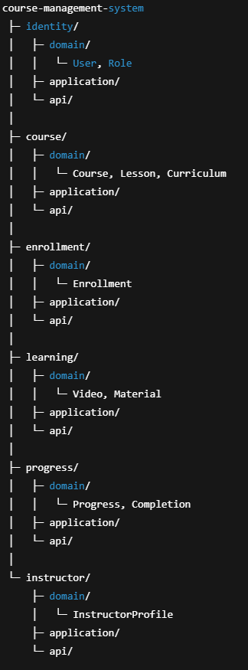
- Phân chia lại theo Technical Partitioning.
Nguyên tắc áp dụng
  - Chia theo kỹ thuật / tầng kiến trúc
  - Phổ biến trong monolith truyền thống
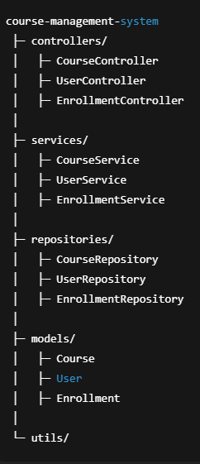
- Giải thích tại sao hai cách cho kết quả khác nhau.
1. Khác nhau về tư duy thiết kế
Tiêu chí | Domain Decomposition | Technical Partitioning
Góc nhìn | Business | Kỹ thuật
Câu hỏi chính | Business cần gì? | Code tổ chức thế nào?
Trọng tâm | Nghiệp vụ | Tầng kiến trúc

2. Khác nhau về mức độ coupling
Technical Partitioning
  - Service gọi chéo
  - Chia nhỏ về mặt code nhưng không chia trách nhiệm
Domain Decomposition
  - Mỗi domain tự chịu trách nhiệm
- Coupling thấp, cohesion cao
3. Khác nhau về khả năng mở rộng
Technical Partitioning:
- Scale toàn hệ thống
- Khó tách microservices
Domain Decomposition:
- Scale theo domain
- Tách microservices dễ dàng
4. Khác nhau về tổ chức team
Technical:
  - Team làm chung nhiều module
Domain:
  - Mỗi team phụ trách 1–2 domain
- Đưa ra quyết định chọn kiến trúc mô-đun nào.
=> Chọn Domain Decomposition làm kiến trúc chính
Lý do:
- Phù hợp với hệ thống nghiệp vụ phức tạp
- Dễ mở rộng và bảo trì lâu dài
- Hỗ trợ tốt cho:
- Modular Monolith
- Microservices (khi cần)
- Tách biệt rõ ràng trách nhiệm nghiệp vụ

📄 Deliverable:
- Module diagram cho 2 hướng
- Lý do chọn 1 hướng

Buổi 3 — Architecture Styles (Layered, Microkernel)
Chủ đề: Layered Architecture, Microkernel.

🧪 Bài tập
Với hệ thống “Plugin-based CMS”:
- Vẽ sơ đồ Layered Architecture.
- Vẽ sơ đồ Microkernel Architecture.
- So sánh ưu/nhược điểm dựa trên sách.
- Chọn style thích hợp nhất cho CMS và giải thích.

📄 Deliverable:
- 2 architecture diagrams
- Style trade-off

Buổi 4 — Architecture Styles (Microservices, SOA)
Chủ đề: Distributed architecture style.

🧪 Bài tập
Với hệ thống “Online Food Delivery”:
- Thiết kế bản monolith → microservices migration.
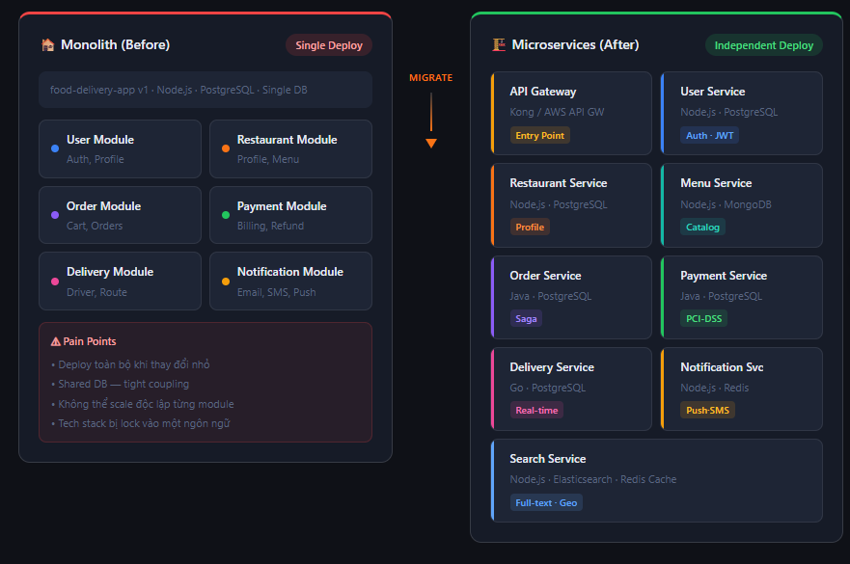
- Xác định bounded context.
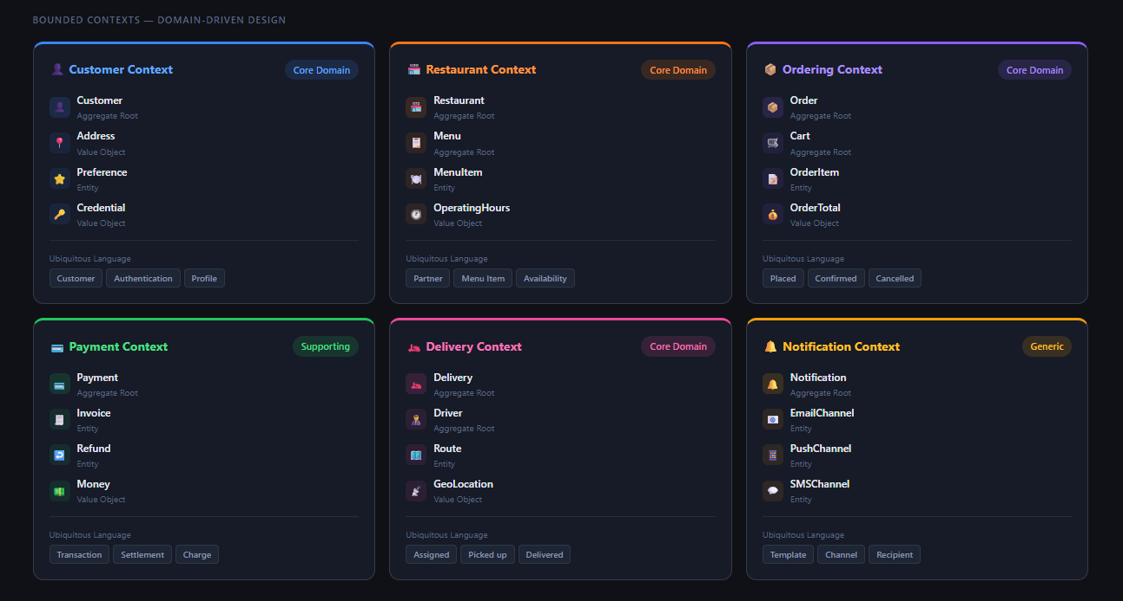
- Mô tả giao tiếp Sync vs Async giữa services.
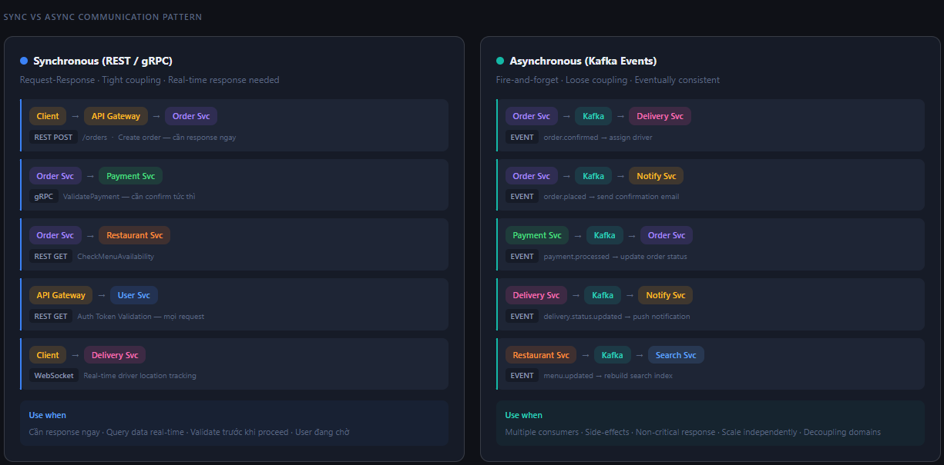
- Tạo event messaging design (Kafka/RabbitMQ, chỉ cần mô hình).
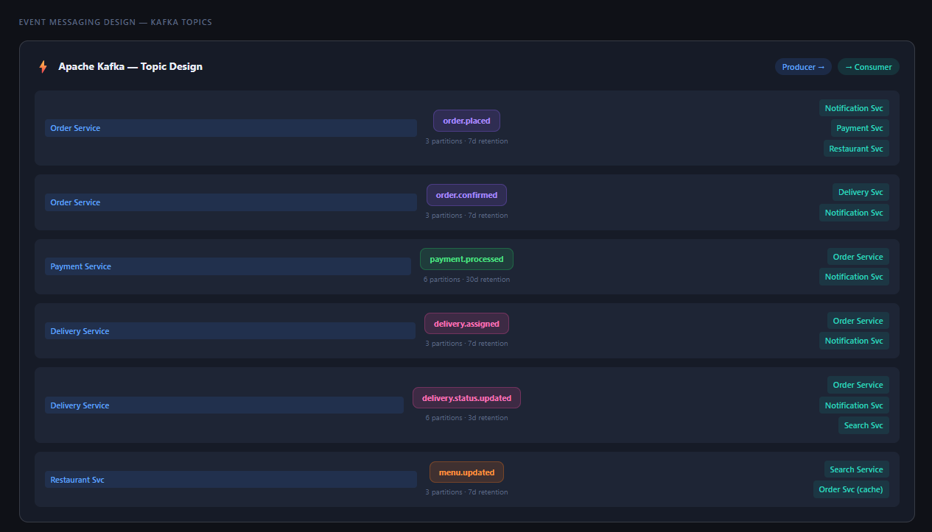

📄 Deliverable:
- Service map
Monolith gộp toàn bộ 6 module (User, Restaurant, Order, Payment, Delivery, Notification) vào một codebase, một DB. Pain points chính: không scale độc lập, mọi deploy phải release toàn bộ.
Migration theo Strangler Fig Pattern — 3 phases:
- Phase 1 (tháng 1–3): Tách leaf services ít dependency trước — Notification, Search, dựng API Gateway
- Phase 2 (tháng 4–7): Tách core services — User, Restaurant, Menu, setup Kafka
- Phase 3 (tháng 8–12): Tách business-critical — Order (Saga pattern), Payment, Delivery, decommission monolith

- Context map
6 bounded contexts theo DDD: Customer, Restaurant, Ordering, Payment, Delivery, Notification. Mỗi context có Aggregate Root, Entity, Value Object riêng với Ubiquitous Language độc lập.
Quan hệ: Ordering là context trung tâm — dùng ACL (Anti-Corruption Layer) khi tương tác với Customer/Restaurant; Partnership với Payment; Publisher tới Delivery và Notification. 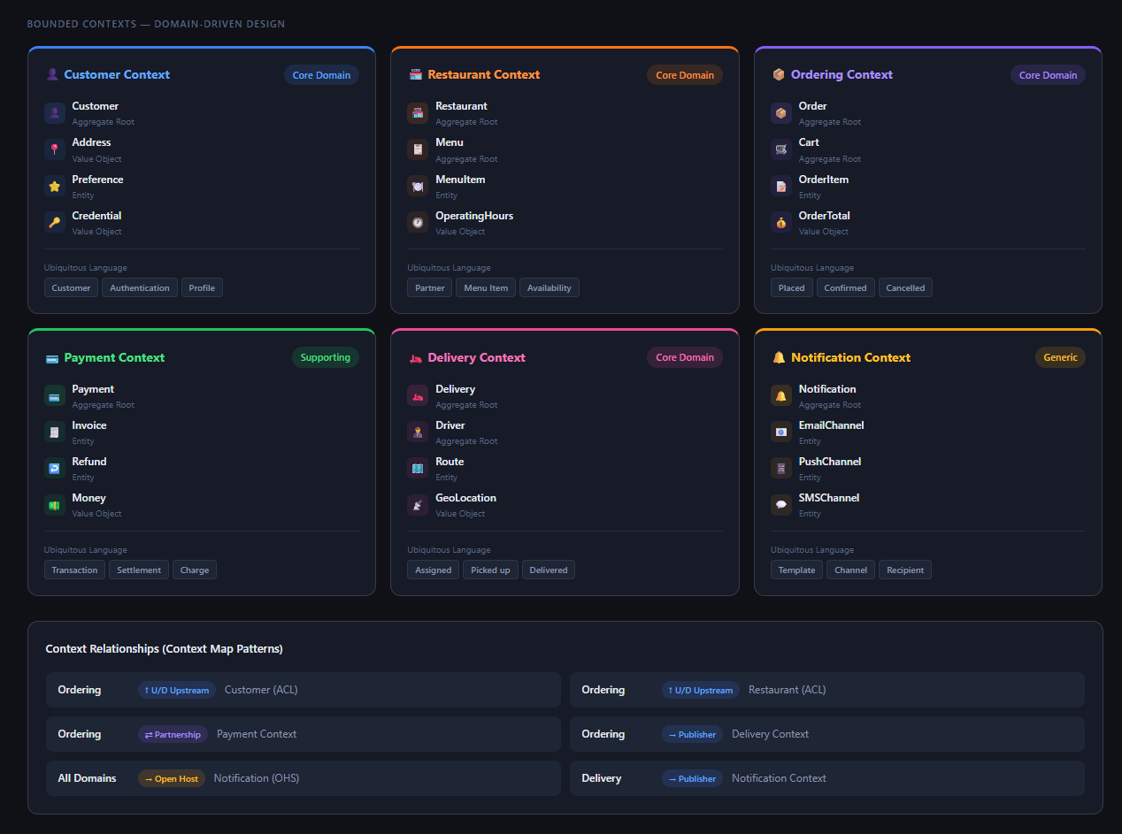 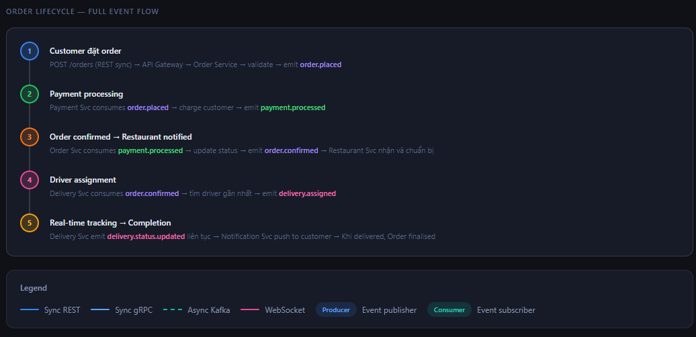
- Communication diagram
Pattern | Khi nào dùng
REST sync | Create order, validate token — user đang chờ
gRPC sync | Payment validation — cần confirm tức thì
WebSocket | Real-time driver tracking
Kafka async | Fire-and-forget side effects — notify, index, assign driver

Buổi 5 — Event-driven Architecture
Chủ đề: Event choreography vs orchestration.

🧪 Bài tập
Thiết kế workflow đặt đơn thực phẩm:
- Sử dụng Event Choreography.
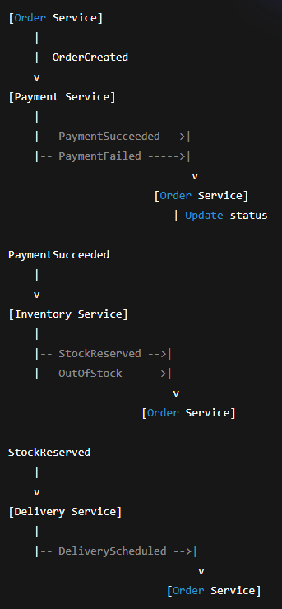
Flow mô tả
  - Order Service → phát OrderCreated
  - Payment Service → xử lý → phát PaymentSucceeded hoặc PaymentFailed
  - Inventory Service → nghe PaymentSucceeded → giữ hàng
  - Delivery Service → nghe StockReserved → lên lịch giao
  - Order Service → cập nhật trạng thái theo từng event
- Sử dụng Event Orchestration (có 1 orchestrator).
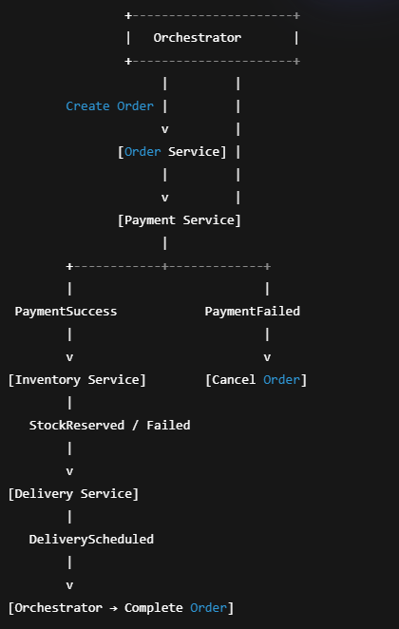
Flow mô tả
- Orchestrator gọi Order Service tạo đơn
- Gọi Payment Service
- Nếu fail → cancel ngay
- Nếu success → gọi Inventory
- Nếu hết hàng → rollback (refund)
- Nếu OK → gọi Delivery
- Cuối cùng → hoàn tất đơn

- So sánh ưu nhược điểm.
Event Choreography
Ưu điểm
1. Loose coupling (ít phụ thuộc)
- Service chỉ cần biết event, không cần biết ai gọi ai
- Dễ thêm/bỏ service mà không ảnh hưởng hệ thống
2. Scalability rất tốt
- Mỗi service scale độc lập
- Không bị “nút thắt cổ chai”
3. Resilience cao
- Không có single point of failure
- Một service chết → hệ thống vẫn chạy phần còn lại
4. Phù hợp microservices
- Kiến trúc event-driven chuẩn
- Tự nhiên khi dùng Kafka, RabbitMQ

Nhược điểm
1. Khó hiểu flow (distributed logic)
- Logic bị “rải” khắp nơi
- Khó hình dung toàn bộ workflow
2. Debug khó
- Lỗi xảy ra → phải trace qua nhiều service + event
- Cần logging + tracing mạnh
3. Khó kiểm soát nghiệp vụ
- Không có trung tâm → khó enforce rule
- Dễ bị “event spaghetti”
4. Khó implement rollback (Saga phức tạp)
- Phải tự xử lý compensation logic
- Dễ sai nếu thiết kế kém

2. Event Orchestration
Ưu điểm
1. Flow rõ ràng, dễ hiểu
- Tất cả logic nằm ở orchestrator
- Nhìn vào là biết workflow chạy thế nào
2. Dễ debug & monitoring
- Có 1 điểm trung tâm
- Trace lỗi nhanh hơn nhiều
3. Dễ kiểm soát business logic
- Rule nằm ở orchestrator
- Dễ enforce policy
4. Dễ implement Saga (centralized)
- Orchestrator quản lý rollback
- Code dễ maintain hơn

Nhược điểm
1. Tight coupling hơn
- Service phụ thuộc orchestrator
- Khó thay đổi kiến trúc
2. Scalability bị giới hạn
- Orchestrator có thể thành bottleneck
- Phải scale riêng (phức tạp hơn)
3. Single Point of Failure
- Orchestrator chết → toàn hệ thống dừng
- Cần HA (High Availability)
4. Giảm tính linh hoạt
- Thêm service mới → phải sửa orchestrator
- Không “plug-and-play” như choreography

Tiêu chí | Choreography | Orchestration
Coupling | Thấp | Cao hơn
Scalability | ⭐⭐⭐⭐ | ⭐⭐⭐
Resilience | ⭐⭐⭐⭐ | ⭐⭐
Debug | ⭐⭐ | ⭐⭐⭐⭐
Visibility | ⭐⭐ | ⭐⭐⭐⭐
Flexibility | ⭐⭐⭐⭐ | ⭐⭐⭐
Control | ⭐⭐ | ⭐⭐⭐⭐
Choreography: tốt cho hệ thống lớn, scale cao, cần resilience
Orchestration: tốt cho workflow phức tạp, cần kiểm soát chặt

- Quyết định mô hình phù hợp với scaling + resilience.
Với hệ thống đặt đồ ăn (production scale)
Nên dùng: Hybrid (nghiêng về Choreography)
Lý do
1. Scaling
- Food app (giống Grab hoặc ShopeeFood)
- Lượng order lớn → cần scale ngang
=> Choreography tốt hơn
2. Resilience
- Nếu Payment chết → hệ thống vẫn hoạt động phần khác
=> Choreography không bị “chết cả dây chuyền”
3. Một số flow cần kiểm soát:
- Payment → Inventory → Delivery (cần consistency)
=> dùng:
- Choreography cho flow chính
- Orchestrator cho critical transaction (Saga)

📄 Deliverable:
- Event flow diagrams
- Trade-off notes
Khi dùng Choreography
  - Highly scalable
  - Fault tolerant
  - Hard tracing (cần distributed tracing: Jaeger, Zipkin)
Khi dùng Orchestration
  - Centralized logic
  - Easier rollback (Saga)
  - Bottleneck risk

Buổi 6 — Architecture Patterns for Deployment
Chủ đề: Deployment patterns, modular monolith, pipelines.

🧪 Bài tập
Cho hệ thống “Video Streaming Service”:
- Thiết kế mô hình deploy:
  - Single deployable unit
  - Modular monolith
  - Microservices
- Xác định rủi ro vận hành cho mỗi mô hình.
- Đưa ra khuyến nghị cuối.

📄 Deliverable:
- Deployment diagrams
- Operational risk assessment

Buổi 7 — Architecture Decisions (ADRs + Decision Trap Avoidance)
Chủ đề: Architecture decisions, decision log.

🧪 Bài tập
- Chọn 5 quyết định quan trọng cho hệ thống “Banking Mini”:
  - Database
  - API style
  - Transaction consistency
  - Security strategy
  - Deployment
- Viết ADR theo template của sách.
- Identify decision drift và đề xuất cách ngăn chặn.

📄 Deliverable:
- 5 ADRs
- Risk of decision drift

Buổi 8 — Architecture Analysis & Fitness Functions
Chủ đề: Fitness functions, evolutionary architecture.

🧪 Bài tập
Với hệ thống “Billing & Subscription”:
- Chọn 4 đặc tính kiến trúc quan trọng (security, latency, modifiability…).
- Định nghĩa mỗi đặc tính bằng 1 fitness function:
  - Atomic fitness function
  - Holistic fitness function
- Thiết kế pipeline CI/CD chạy fitness function tự động.

📄 Deliverable:
- Fitness function definitions
- Fitness pipeline diagram

Buổi 9 — Contract Evolution & Versioning
Chủ đề: API versioning, schema evolution, backward compatibility.

🧪 Bài tập
- Cho API “User Profile”, thiết kế 3 phiên bản API:
  - v1: basic
  - v2: add email
  - v3: add address + optional fields
- Thực hiện backward compatibility matrix.
- Thiết kế chiến lược migration an toàn.

📄 Deliverable:
- API evolution diagram
- Compatibility matrix
- Migration plan

Buổi 10 — Architectural Kata (Final Project)
Chủ đề: Tổng hợp toàn bộ kiến thức trong sách.

🧪 Bài tập — Full System Architecture
Thiết kế kiến trúc cho hệ thống:
💡 “Smart Inventory Management Platform” (IoT + API + Analytics)

Yêu cầu:
- Xác định architectural characteristics.
- Chọn architecture style (layered / event-driven / microservices / modular monolith).
- Phân chia module + service.
- Chọn giao tiếp: sync/async, event flow.
- Thiết kế deployment architecture.
- Viết 3 ADR quan trọng.
- Xây 3 fitness functions.

📄 Deliverable:
- Architecture diagram
- Context & module diagram
- ADRs
- Fitness functions
- Decision rationale document

